Ant Design Vue

一、简单使用

1、下载
yarn add ant-design-vue
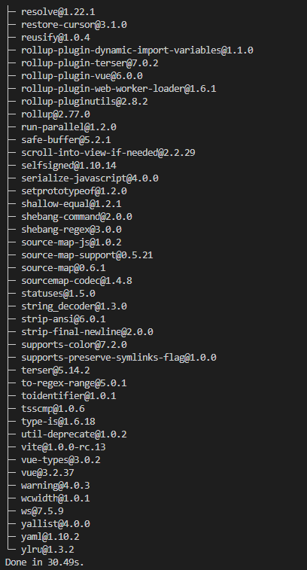

2、修改 main.ts
import { createApp } from 'vue'
import App from './App.vue'
// import './index.css'
// Ant Design Vue 全局完整注册
import Antd from 'ant-design-vue'
// Ant Design Vue 样式
import 'ant-design-vue/dist/antd.css'
const app = createApp(App)
// 引用 Ant Design Vue
app.use(Antd)
// 引用他本身
app.mount('#app')

3、

4、

5、

6、

7、

8、

9、

二、

三、

四、

五、

六、

七、

八、

九、

十、

十一、

十二、

十三、

十四、

十五、

十六、

十七、

十八、

十九、

二十、

